- Main template

- strana

Fakulta elektrotechnická • ČVUT v Praze

Název vybraného softwaru

Předmět: X33TSW Testování a kvalita software
Řešitel/E-mail(podíl na řešení):
Meno1 Prijmeni1/prijmm1@fel.cvut.cz (60%)
Meno2 Prijmeni2/prijmm2@fel.cvut.cz (40%)
Studijný program/Odbor/Ročník:
Semestr/Školský rok: zimný/2009-2010
Datum odevzdáni práce: DD.MM.RRRR

2.-X. strana
.. vypracovaní zadáni viď část B. Vypracováni zadáni
.. cca vzhled: čísla stránek, každé cvičení nová A4, zarovnáni textu do bloku viď příloha 10301_KobeticSobotkaSin_v1.pdf

X+1. strana
.. zhodnocení celé aplikace, závěr, nápady a vylepšeni

X+2. strana
.. použité zdroje, literatura, reference

B. Vypracovanie zadania

- Popis software
.. popis vybraného software, účel, v čem je app. napsaná, jaké frameworky potřebuje, na čem běží (server, mysql db) , printscreen GUI nebo nějaké návrhové vzory

- Systémové a softwarové požadavky
Zadání
Vytvořte dokument obsahující systémové a softwarové požadavky týkající se vašeho projektu. Znázorněte jejich vazby. Doporučujeme použít program RequisitePro.

Řešení
Systémové požadavky:
- abc
- bcd
- cde
- …

Softwarové požadavky:
- abc
- bcd
- cde
- …

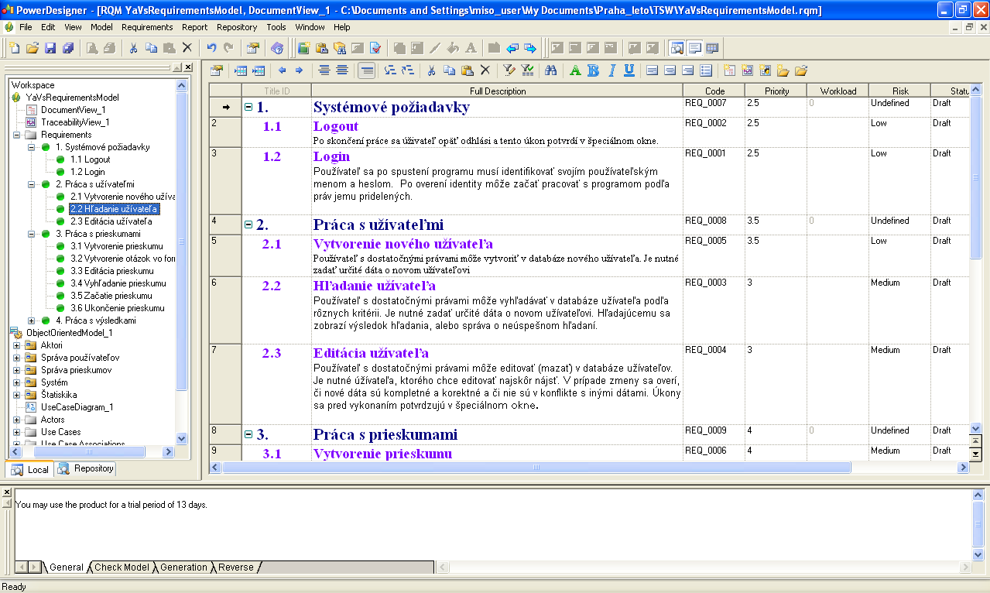
Obr.č. 1 Přiklad: Syst & Soft Requirements

2.1 Use Cases
.. 3x UC podle schématu http://www.agilemodeling.com/essays/useCaseReuse.htm

Name:
Identifier: UC1
Description:

Actors: List the actors that interact and participate in this use case.
Preconditions:
- precondition1
- precondition2
- ...

Postconditions:
- postcondition1
- postcondition2
- ...

Basic Course of Action:
- action 1
- action 2
- ...

2.2 Test Cases

.. 3xTC podle schématu jako v bode 2.1 with verification point

Basic Course of Action:
- action 1
- action 2
- verification point: ...
- action 3
- verification point: ...

2.3 Vztahy mezi požadavky
.. Attributes Matrix (organization & prioritize), popis..

.. Traceability Matrix (mapovani mnozin pozadavek, relationships between 2 types of requirements || same types of requirements), popis

- UML
Zadání
Vytvořte UML model testovaného softwarového projektu (class diagram a sequence diagram). Doporučujeme použít program Rose.

Řešení
.. UC diagram (UC & TC z bodu 2), stručný popis, hlavni aktéři, domodelovat relace extend, include

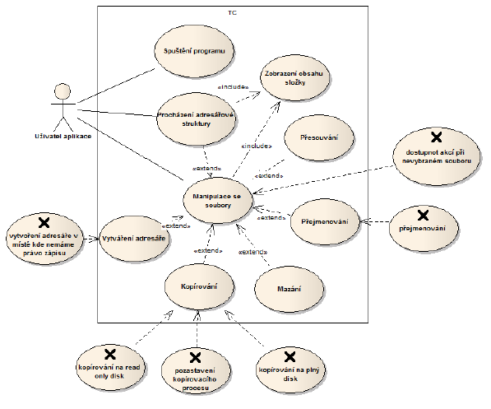
Obr.č. 2 Priklad TC & UC

.. class diagram + popis (domodelovat relace: agregace, asociace, kompozice
.. sequence diagram na vybraném UC (můžete převést na collaboration diagram) + popis vybraný sekvence událostí

- Cause & Effect Diagram (Ishikawa)
Zadání
Vytvořte diagram příčin a účinků (CE diagram) vzhledem k parametrům ovlivňující výkonnost a funkci testovaného programu.

Řešení
.. CE diagram + popis důsledek jme se snažili modelovat, popsat nalezený množiny příčin

  - Why-Why Diagram
.. diagram + popis, postup vytvářeni http://syque.com/improvement/Why-Why%20Diagram.htm

- Správa paměti
Zadání
Zjistěte, zda testovaný kód neobsahuje chyby ve správě paměti. Doporučujeme použít program Purify. Pokud by program takové problémy náhodou neobsahoval, zkuste je uměle vyvolat.

Řešení
.. průběh & zhodnoceni řešeni, výstupné printscreens, zhodnoceni výsledku
.. grafy práce garbage collectoru, graf voláni funkci, seznam paměťové náročnosti volaných funkci

- Výkonnost kódu
Zadání
Zjistěte, zda by testovaný kód nemohl být výkonnější. Doporučujeme použít program Quantify.

Řešení
.. průběh & zhodnoceni řešeni, výstupné printscreens, zhodnoceni výsledku
.. tabulka vláken, tabulka využiti funkci, odhalit místa v kódu, kde se aplikace nachází nejčastěji, navrhnuté zlepšení

- Pokrytí kódu
Zadání
Zjistěte, jak Vámi navržené testy pokrývají kód aplikace. Doporučujeme použít program PureCoverage.

Řešení
.. 3xTC z bodu 2 analyzovat pres code coverage nástroj + zjistit míru pokryti
.. průběh & zhodnoceni řešeni, výstupné printscreens (využití funkcí, část s pokrytim zdrojového kódu), zhodnoceni výsledků (jakým způsobem vylepšit pokryti testami, identifikace redundantních testů, podmínky které nemohou byt pokrytý)

- Manuální testování
Zadání
Manualni testovani s pomoci Rational Manual Tester.

Řešení
.. průběh & zhodnoceni řešeni, výstupné printscreens (proběhnuté manuální testy, které UC | TCase jste použili, min 3 manuál testy), zhodnoceni výsledku po spuštěni všech testu (printscreen)
.. Manual Test.. popsané kroky s expected results

- Testování grafického rozhraní
Zadání
Navrhněte a implementujte testovací skripty grafického rozhraní testovaného softwaru. Doporučujeme použít program Rational Robot.

Řešení
.. průběh & zhodnoceni řešeni, výstupné printscreens (skripty, vyhodnoceni testu), zhodnoceni výsledku

10a. Unit testování (Y33TSW)
Zadání
Napište Unit testy pro Váši aplikaci.

Řešení
.. 2-3 unit testy, průběh & zhodnoceni řešeni, výstupné printscreens, zhodnoceni výsledku

10b. Fault propagation (X33TSW)
Zadání
Na vybraném problému (vhodnost konzultujte s cvičícím) odvoďte vztah popisující šíření chyb. Pokuste se jej ověřit..

Řešení
.. výpočet explicitní, implicitní propagace, popis

.. pokračováni podle A. Main template

